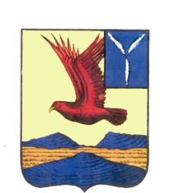
АДМИНИСТРАЦИЯ

БАЛАШИНСКОГО МУНИЦИПАЛЬНОГО ОБРАЗОВАНИЯ
ОЗИНСКОГО МУНИЦИПАЛЬНОГО РАЙОНА
САРАТОВСКОЙ ОБЛАСТИ

ПОСТАНОВЛЕНИЕ

от 07 марта 2017 года № 2

О признании утратившим силу постановления администрации Балашинского муниципального образования от 20.04.2015 года № 6/2

В соответствии с Федеральным Законом Российской Федерации от 03.07.2016 г. № 334-ФЗ «О внесении изменений в Земельный кодекс Российской Федерации и отдельные законодательные акты Российской Федерации»

П О С Т А Н О В Л Я Е Т:

1. Постановление администрации Балашинского муниципального образования от 20.04.2015 № 6/2 «Об утверждении порядка определения размера арендной платы за земельные участки, находящиеся в собственности Балашинского муниципального образования Озинского муниципального района Саратовской области, и земельные участки государственная собственность на которые не разграничена, предоставляемые в аренду без торгов» (с изменениями от 21.03.2016 г. № 7) признать утратившим силу.
2. Контроль за исполнением настоящего постановления оставляю за собой.

Глава Балашинского
муниципального образования А.С. Красненков

